Міністерство освіти і науки України
Національний університет «Львівська політехніка»
Інститут телекомунікацій, радіоелектроніки та електронної техніки
кафедра «Радіоелектронні пристрої та системи»



Звіт з лабораторної роботи №6
з дисципліни «Об'єктно-орієнтоване програмування, частина 2»

Підготував:
ст. групи ІХ-21
Пасько Максим Павлович

Прийняла:
к.т.н., доц. каф. ПАСІ
Пелех Н.В.

Львів 2026р.
Лабораторна робота №6 Реалізація клієнт-серверної взаємодії з використанням REST API.
Мета: Розроблення клієнт-серверної архітектури з використанням REST API та практичне застосування класів для реалізації взаємодії між компонентами системи.

Хід виконання роботи
Завдання
Розробити клієнт RestClient для взаємодії з REST API, реалізувавши методи GET та POST.
Вимоги до виконання:
- Реалізуйте клас RestClient, що підтримує такі методи:
  - get(endpoint): виконує HTTP GET-запит та повертає отримані дані.
  - post(endpoint, data): виконує HTTP POST-запит з переданими даними.
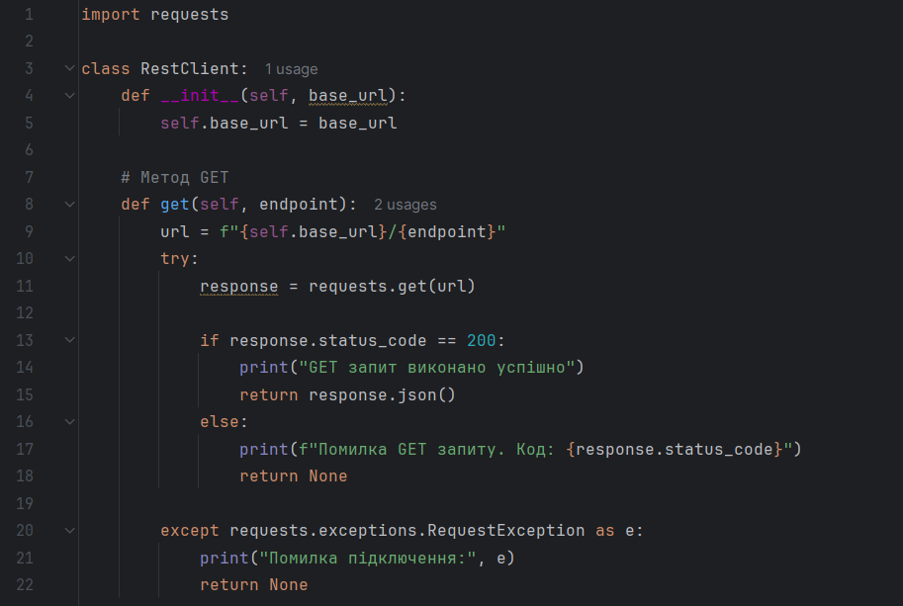
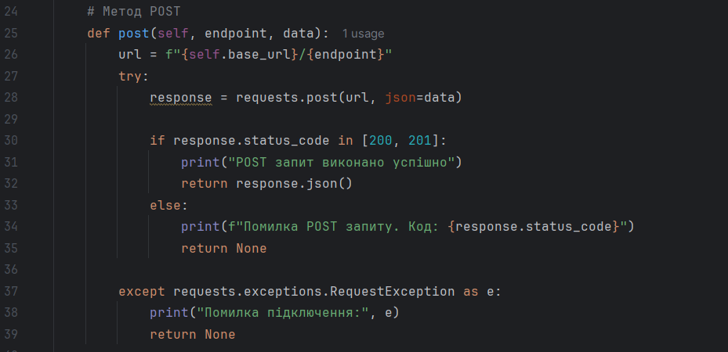
- Використовуйте бібліотеку requests для Python.
- Використайте відкритий REST API (наприклад, JSONPlaceholder або OpenWeatherMap), що дозволяє доступитися до розміщених там ресурсів. Для доступу до деяких API потрібно отримати API-ключ (див. інструкцію в теоретичній частині).
- Продемонструйте декілька прикладів використання RestClient для запитів до обраного API.
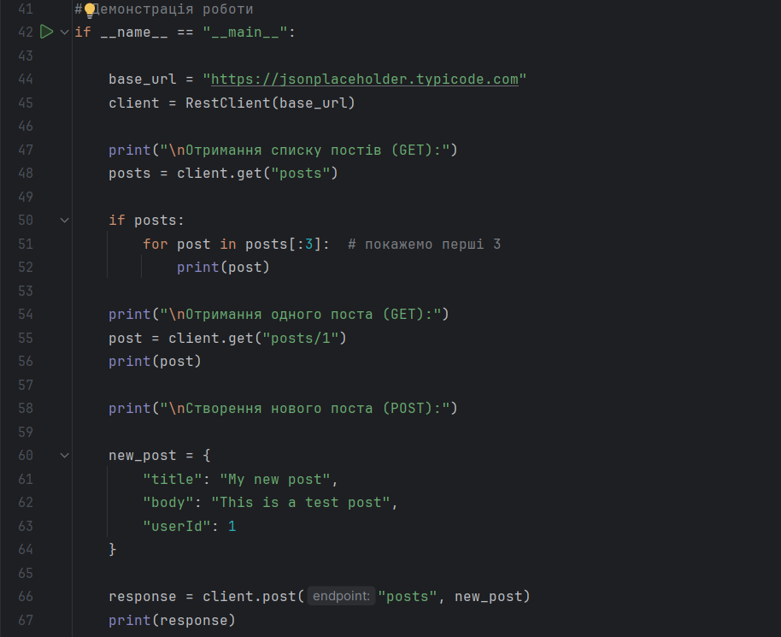
- Впевніться, що запити коректно обробляють відповіді сервера (перевірка статус-кодів, обробка помилок) та зробіть висновки.
Виведе відповідь:
Отримання списку постів (GET):
GET запит виконано успішно
{'userId': 1, 'id': 1, 'title': 'sunt aut facere repellat provident occaecati excepturi optio reprehenderit', 'body': 'quia et suscipit\nsuscipit recusandae consequuntur expedita et cum\nreprehenderit molestiae ut ut quas totam\nnostrum rerum est autem sunt rem eveniet architecto'}
{'userId': 1, 'id': 2, 'title': 'qui est esse', 'body': 'est rerum tempore vitae\nsequi sint nihil reprehenderit dolor beatae ea dolores neque\nfugiat blanditiis voluptate porro vel nihil molestiae ut reiciendis\nqui aperiam non debitis possimus qui neque nisi nulla'}
{'userId': 1, 'id': 3, 'title': 'ea molestias quasi exercitationem repellat qui ipsa sit aut', 'body': 'et iusto sed quo iure\nvoluptatem occaecati omnis eligendi aut ad\nvoluptatem doloribus vel accusantium quis pariatur\nmolestiae porro eius odio et labore et velit aut'}

Отримання одного поста (GET):
GET запит виконано успішно
{'userId': 1, 'id': 1, 'title': 'sunt aut facere repellat provident occaecati excepturi optio reprehenderit', 'body': 'quia et suscipit\nsuscipit recusandae consequuntur expedita et cum\nreprehenderit molestiae ut ut quas totam\nnostrum rerum est autem sunt rem eveniet architecto'}

Створення нового поста (POST):
POST запит виконано успішно
{'title': 'My new post', 'body': 'This is a test post', 'userId': 1, 'id': 101}

Process finished with exit code 0
Контрольні питання до лабораторної роботи
- Що таке клієнт-серверна архітектура, і як вона працює?
Клієнт-серверна архітектура — це модель взаємодії, де клієнт надсилає запит, а сервер обробляє його і повертає відповідь.
- Які основні методи HTTP-запитів використовуються в REST API?
GET — отримати дані
POST — створити нові дані
PUT — повністю оновити дані
PATCH — частково оновити дані
DELETE — видалити дані
- Що таке кінцева точка (endpoint) у REST API, і як її використовувати?
Endpoint (кінцева точка) — це URL-адреса API, через яку клієнт отримує або змінює дані на сервері.
- Як здійснюється авторизація через API-ключ у REST API?
Авторизація через API-ключ — користувач надсилає унікальний ключ (API key) у запиті (зазвичай у заголовку або параметрі), щоб сервер перевірив доступ.
- У чому різниця між методами PUT та PATCH у REST API?
PUT — оновлює весь ресурс повністю
PATCH — змінює тільки окремі поля ресурсу.

